课题 | 11.3 功 |  |  |  | 课型 | 新课 |  | 课时  安排 | 2
教学目 标 | 1．知识与技能 |  |  | （1）通过“探究斜面”的活动探究，知道什么是物理学中的功，知道功的国际单位及物理意义，对1J的功大约有多大有一定的感性认识，能用生活中的实例解释机械功的含义；  （2）理解功的计算公式，会利用功的计算公式进行解题；  （3）知道物体做功的两个必要条件，能根据物体做功的两个必要条件判断力对物体是否做功。
 | 2．过程与方法 |  |  | （1）通过情境的创设，让学生发现并提出问题，培养学生交流合作的意识；  （2）通过实验探究，提高学生根据物理实验事实分析问题、解决问题的能力；  （3）体会到简单机械给人们带来的方便和快捷，能从功的角度理解使用简单机械“省力”和“省距离”的辩证关系。
 | 3．情感、态度与价值观 |  |  | 介绍科学家焦耳的生平事迹，激励学生发奋学习、刻苦专研。
重点难 点 | 1．重点 |  | （1）功的概念和物体做功的两个必要条件；  （2）运用公式进行简单的功的计算。
 | 2．难点 |  | 正确判断力是否对物体做功。
教学方 法 | 实验探究法、讨论法、自主学习法、讲授法
教学用 具 | 斜面、小车、砝码、木块、弹簧测力计、刻度尺、教学课件等
板  书  设  计 | 第三节 功  1.使用任何机械都不省功  2.功：定义：力与物体在力的方向上通过的距离的乘积，称为机械功，简称功，用符号“W”表示  计算公式：W=Fs，变形：F=W/s、s=W/F  单位：焦耳，简称焦，符号“J”  1J的功大约是把一个鸡蛋从地面举过头顶  3.做功的两个必要条件：一是作用在物体上的力；二是在力的方向上通过的距离。
教学过程设计（共案） |  |  |  |  |  |  | 个性化补充
第1课时 功的基础知识
新课引入：
1．回顾利用动滑轮提升重物，可以省力，但要费距离；利用定滑轮提升重物，不能省力，但也没有多移动距离。
2．分析杠杆省力与省距离之间的关系。
3．提出有没有既省力又省距离的杠杆？
亮标：
（1）探究什么是物理学中的功，知道物体做功的两个必要条件，知道功在国际单位制中的单位。
（2）能根据物体做功的两个必要条件判断力对物体是否做功，会用公式计算功的大小。
（3）体会到简单机械给人们带来方便和快捷，能从功的角度理解使用简单机械“省力”和“省距离”之间的辨证关系。
自学指导
日日清课前练习
评讲与拓展
（一）活动11.5 探究斜面
1．介绍所要探究的斜面的实验装置，并装配好。
2.提出问题：
⑴需要测量哪些物理量，可以解决我们需要探究的问题？
（小车及砝码的重力、匀速拉动小车时的拉力、斜面的长度、斜面的高度）
⑵拉动小车时要注意什么？（平行于斜面，匀速拉动）
3．请同学们设计记录实验数据的表格：
测量次数 | F/N | s/m | G/N | h/m | Fs/(N·m) | Gh/(N·m)
⑴
⑵
⑶
4．进行实验将实验数据纪录在表格中。
5．分析表格中的数据，引导学生得出实验结论。
结论：①既省力又省距离的机械是没有的。 ②若不计摩擦等阻力的影响，Fs与Gh近似相等；若考虑摩擦等因素的影响，Fs略大于Gh。
讲述：力与物体在力的方向上通过的距离的乘积是一个有物理意义的量，物理学中称为机械功，简称功，用符号“W”表示。
学生自主学习：阅读书本第15页中间部分的内容，思考回答以下问题：
①功的计算公式是什么？（W=Fs）
②单位是什么？（J，1J=1N·m）（教师介绍一下物理学家焦耳）
③1J大约有多大？（从地上拿起一只约50g的鸡蛋，并把它缓缓举过头顶，做功大约1J）
（二）功的概念
1．进一步分析实验结论，得出：不考虑摩擦等阻力影响，没有既省力又省距离的机械。
2．指出：力与物体在力的方向上通过的距离的乘积是一个有物理意义的量，物理学中称为机械功，简称功。
3．功的计算公式：W=Fs
W表示功，F表示力，s表示物体在力的方向上通过的距离。
4．在国际单位制中，功的单位：焦耳，符号：J
1J=1N·m
功的单位是为了纪念英国物理学家焦耳在科学中的贡献而命名的。
5．提出1J的功有多大？
从地上拿起一只约50g的鸡蛋，并把它缓缓举过头顶，做功大约1J。（学生推导）
（三）总结本课时内容，课堂练习：
例1. 如图，李萍同学将同一物体分别沿倾角不同的光滑斜面推上
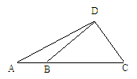同一高度，则李萍做功 （ ）
A．沿AD推力做功较多
B．沿BD推力做功较多
C．沿CD推力做功较多
D．沿AD、BD、CD推力做功一样多
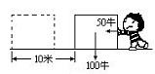例2．如图所示，在平地上，用50N的水平推力推动重100N的箱子，前进了10m，推箱子的小朋友做了多少功？如果把这个箱子匀速举高1.5m，他做了多少功？

第2课时 功的知识巩固、习题课
（一）回顾功的计算公式、单位，请学生回答。

（二）根据做功的两个必要条件，判断是否对物体做功。
1．明确做功的两个必要条件：
一是物体要受力的作用，二是物体要在力的方向上通过一定距离
2．强调判断是否对物体做功，两个必要条件缺一不可。
3．例举下列三种情况，判断对物体有没有做功：
①物体受力的作用，但在力的方向上没有通过一定距离；
②物体由于惯性通过了一段距离，但在运动方向上没有受到力的作用；
③物体受到的力的方向与物体运动的方向始终垂直。

（三）识别物体是否做功
例1．下列实际情况中，人对物体做功的是( )
A. 人肩上扛着重物，在水平路上匀速前进了一段距离
B. 举重运动员将杠铃举在头顶稳稳地停留3s的过程中
C．人手提着重物，在斜坡上匀速前进了一段距离
D. 人脚踢出的足球，在草地上滚动了10 m的过程中
例2．观察图片，判断下列几种情况是否对物体做了功？
⑴司机用力推汽车，但汽车纹丝不动；
⑵足球在草地上滚了一段距离；
⑶学生背着书包在水平路面上匀速前进；
⑷女孩把一箱报刊搬起来。

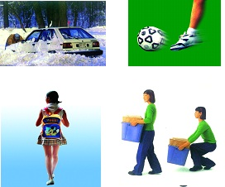例3．在下图的四种情境中，人对物体做功的是 ( )
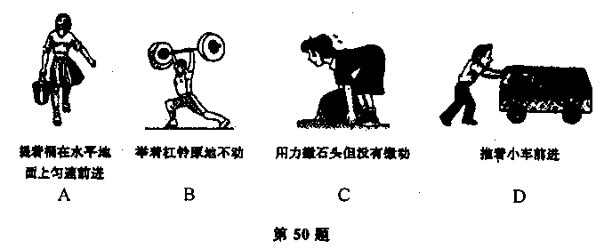
（四）关于功的计算
1．讲解课本上的例题
2．重G的物体在水平地面上受水平向右的恒定拉力F作用时，由A移动到B，又移动到C，如图所示。已知AB段较粗糙，BC段较光滑，且BC＝ 2AB。设拉力F在A→B的过程中做功W₁，在B→C的过程中做功W₂，则关于W₁、W₂大小关系正确的是( )
A．W₁：W₂＝l：l B．W₁：W₂＝1：2
C. W₁：W₂＝2：1 D．少条件，不好判断大小关系
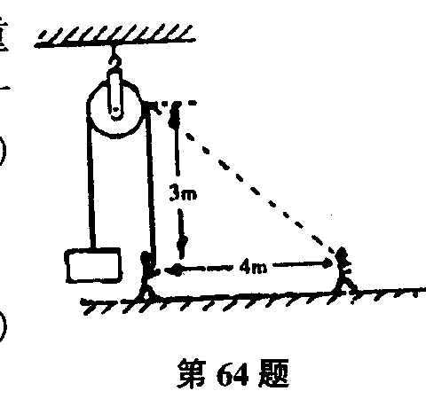3.估算及用等效替代的思想方法解决实际应用问题
例题：大伟同学用一个距离手3m高的定滑轮拉住重100N的物体，从滑轮正下方沿水平方向移动4m，如图所示，若不计绳重和摩擦，他至少做了多少功? ( )
A．200J B．300J C．400J D．500J

（五）课堂综合练习
1．放学后，某同学背着重40N的书包沿水平路面走了200m，又登上大约10m高的四楼才回到家，则他在回家过程中对书包所做的功约为 （ ）
A．0J B．400J C．2000J D．2400J
2．一个体重为500N的同学骑自行车上学，在水平路面上以4m/s的速度匀速行驶，有关数据如下表所示。
自行车净重 | 200N
行驶过程中轮胎与地面接触的总面积 | 1×10^{－2}m²
匀速行驶过程中的总阻力 | 30N
车轮直径 | 0.61m
轮胎承受的最大气压 | 1.2×10⁵Pa
⑴在车行驶过程中，车对地面的压强是多大？
⑵该同学骑车沿直线匀速行驶10min做了多少功？

课堂训练：
日日清课堂练习
作业与  练习 |  | 日日清
教学
反思

